UMIEJĘTNOŚCI I ZADANIA LIDERA ZMIANY BIZNESOWEJ W FIRMIE
Nr warsztatu: WA.018
 | Czas trwania: 1 lub 2 dni,  w zależności oczekiwań i potrzeb HR |  | Miejsce warsztatu: w formule zamkniętej w siedziba Klienta lub w formule otwartej
 |  |  | Materiały szkoleniowe: wliczone w cenę
 | Wielkość grupy: do 14 osób |  | Uzyskiwany certyfikat: świadectwo ukończenia warsztatu przez uczestnika
OPIS WARSZTATU
Skuteczne przeprowadzenie zespołu przez proces zmiany
lub kryzysu jest wyzwaniem dla każdego menedżera. Szkolenie pokazuje w jaki sposób przygotować siebie i zespół do zmian.
„Twoje życie staje się lepsze nie przez przypadek, ale dzięki zmianie.”
JIM ROHN
Odpowiemy na pytanie jak sprawić by zespół nie stracił motywacji w trakcie zmian i osiągnął wyznaczane CELE.
Uczestnicy szkolenia dowiedzą się także jakie umiejętności powinien posiadać lider zmiany, w jaki sposób przygotować komunikat, pokonać opór przed zmianą czy jak zbudować koalicję. Szkolenie dostarcza również efektywne narzędzia i uczy technik radzenia sobie z reakcjami pracowników na proces zmian, dopasowania stylu menedżerskiego do potrzeb organizacji i zespołu oraz uczy rozpoznawania emocji towarzyszących wprowadzanym zmianom i pokazuje sposoby radzenia sobie z nimi. Jednym słowem pokażemy jakie umiejętności powinien posiadać lider by odnieść sukces i jak sprawić by zmiana była szansą.
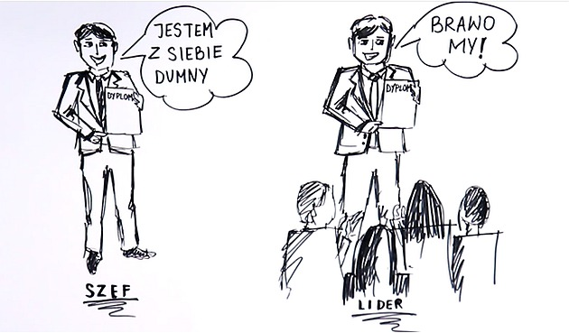
 ADRESACI
Warsztat przeznaczony jest dla każdego, kto pełni role i funkcje przywódcze (właściciela firmy, menedżera, specjalisty lub osoby aspirującej do roli lidera), a także osób, zainteresowanych poszerzeniem wiedzy na temat motywowania, inspirowania, prowadzenia i zwiększenia potencjału organizacji.

Źródło: autor nieznany, internet

DEFINICJA "Menadżera zmiany"
Menedżerowie Zmiany to wszyscy ci, którzy w różny sposób przyczyniają się do procesu:
• dostrzegają potrzebę zmiany i określają tę zmianę;
• oceniają możliwości i zdolności organizacji do zmiany;
• zdobywają zasoby, planują zmianę i oceniają jej skutki;
• rozwijają strategie interesariuszy;
• angażują pracowników w proces zmian;
• dostarczają ludziom odpowiedniej wiedzy, umiejętności i postaw;
• komunikują zmianę;
• zarządzają projektami zmiany i mierzą jej postęp;
• ułatwiają pracę grup działających nad inicjatywą zmian;
• wspierają i wdrażają zmianę w organizacji.
Każda osoba zaangażowana w jakikolwiek sposób w ten proces spełnienia, przynajmniej po części, rolę "menadżera zmiany”.

CZYM JEST ZMIANA
Model zmiany opisuje 4-etapowy ogólny proces zmiany przyjmowany przez wiele organizacji. Obok tych czterech kluczowych etapów zmiany znajdują się "angażowanie i komunikacja z interesariuszami" oraz "ludzka" strona zmiany, o której mowa w części "zmiana a jednostka".
Rys. 1 Model zmiany
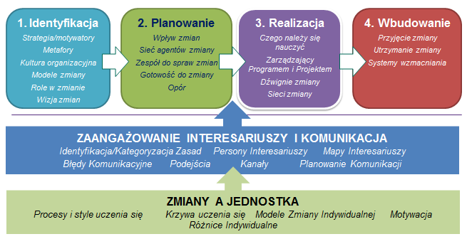
Źródło: materiały CRM S.A.
Pozycje w każdym z pól na schemacie podają powiązane kluczowe tematy z zarządzania zmianą, które będą omawiane w trakcie kursu. Wyjściowym założeniem jest to, że po pierwsze musimy zrozumieć sposób, w jaki zmiana dotyka osób ponieważ to stwarza podstawy do definiowania, planowania i realizacji udanych zmian.


METODA PRACY NA WASZTACIE
W trakcie warsztatu główny nacisk kładziony będzie na praktyczne zastosowanie poznanej wiedzy, metod i technik. Uczestnicy warsztatu stawiani będą w sytuacjach wymagających aktywnego udziału w omawianych i ćwiczonych zagadnieniach. Wspierany przez trenera będzie także proces analizy i wyciągania wniosków z zaistniałych sytuacji. Trener aktywnie będzie wspierał uczestników warsztatu w zaadoptowaniu metod i technik w kontekście ich dalszego rozwoju. Podczas warsztatu trener będzie starał się aby uczestnicy szkolenia dzielili się między sobą doświadczeniami (sukcesami i błędami) z ich życia zawodowego dotyczącymi omawianych i ćwiczonych podczas warsztatu kwestii.
W celu maksymalnego zaangażowania uczestników w szkolenie, trener będzie korzystał z różnorodnych metod warsztatowo-treningowych, w tym: odgrywanie ról i scenek, instruktaż, dyskusja moderowana, gorące krzesło, prezentacja, odgrywanie ról, ćwiczenia indywidualne i praca w zespołach, mini wykłady, autotesty, dyskusja - wymiana doświadczeń, symulacje oraz analiza przypadków.

 PROGRAM WARSZTATU

- Umiejętności i kompetencje menedżerskie
- Zasadnicze cechy charakteryzujące osobowość efektywnych menedżerów
- Trzy poziomy analizy kompetencji menedżera
- Role i funkcje kierownicze
- Kierowanie sobą
- Zrządzanie stresem
- Delegowanie i organizowanie czasu pracy własnej
- Coaching
- Style uczenia a proces zmiany i metody doskonalenia kadry menedżerskiej
- Przywództwo i style kierowania
- Budowanie zespołów i model Belbina
- Proces podejmowania decyzji i twórcze rozwiązywanie problemów
- Rodzaje decyzji i techniki podejmowania decyzji
- Twórcze podejście do rozwiązywania problemów
- Motywacja – najważniejsze potrzeby pracowników
- Czynniki wywierające wpływ na zachowanie ludzi w organizacji
- Osobowość i zmiana
- Zarządzanie zmianą własną i przechodzeniem innych przez zmianę
- Umiejętności lidera zmiany:
- Role, które pełnią liderzy
- Style, cechy i umiejętności przywódcze
- Dostosowanie rodzaju przywództwa do różnych faz zmian
- Znaczenie samowiedzy i zasobów wewnętrznych

- Zadania lidera zmiany w trakcie zmiany zespołowej
- Sposoby poprawy efektywności zespołu
- Metody dostosowania się zespołów do zmian organizacyjnych
- Rola umiejętności interpersonalnych lidera zmiany
- Umiejętności lidera zmiany w kształtowaniu wspierającego środowiska
- Na czym polega zadanie lidera zmiany we właściwym kierowaniu komunikacją?
- Narzędzia lidera zmiany
- Kompetencje i umiejętności lidera zmiany

